Министерство науки и высшего образования Российской Федерации
Федеральное государственное бюджетное образовательное учреждение высшего образования «Тихоокеанский государственный университет»

Высшая школа кибернетики и цифровых технологий

ОТЧЕТ ПО ЛАБОРАТОРНОЙ РАБОТЕ №1
ПО КУРСУ «ОСНОВЫ ПРОГРАММНОЙ ИНЖЕНЕРИИ»

«Работа Git и GitHub»

Выполнил: студент 2 курса группы ПО(б)-31
Шафиков Павел Владимирович
Проверила: ассистент ВШ КЦТ
Балабасова Алиса Дмитриевна

Хабаровск 2025 г.

Цель работы:
Освоить создание репозитория, добавление файлов, работу с ветками, форками и pull request.
Ход работы:
1. Cоздание репозитория на GitHub, добавление описание проекта (рисунок 1).

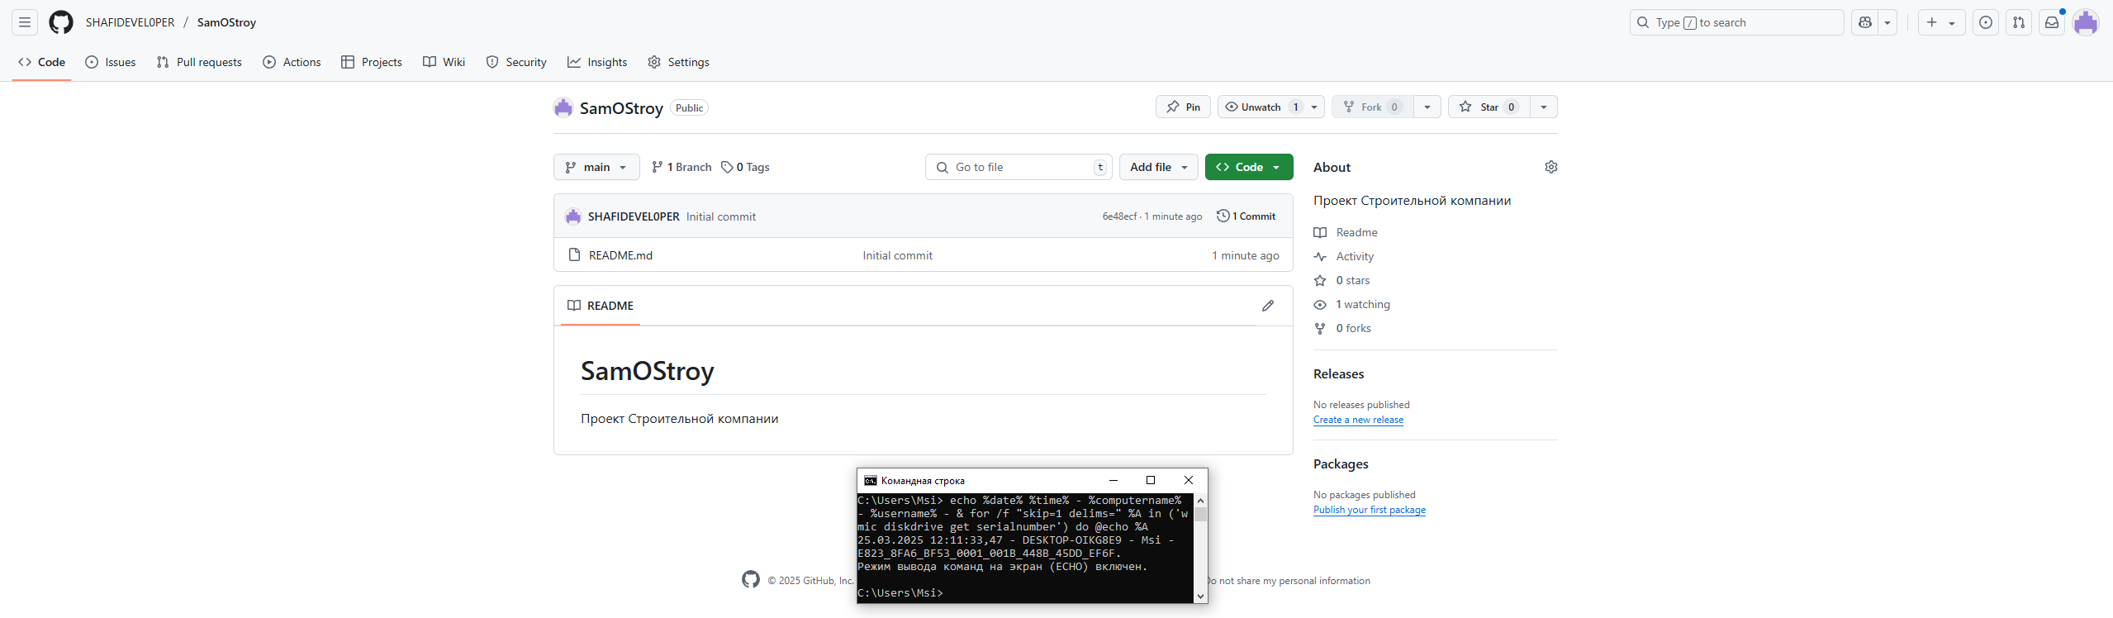
Рисунок 1 – Создание репозитория

2. Создание и настройка файла .gitignore для исключения лишних файлов (рисунок 2).

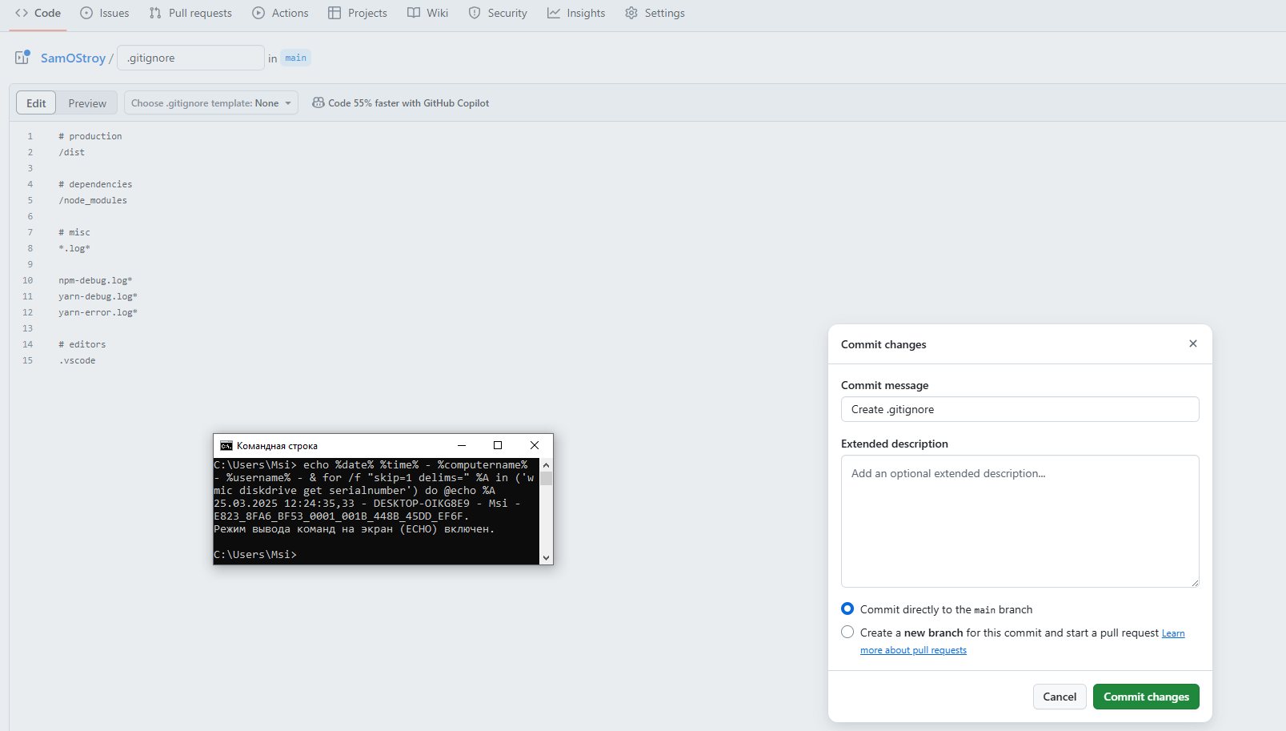
Рисунок 2 – Создание файла .gitignore

3. Добавление README.md, описание проекта (рисунок 3).

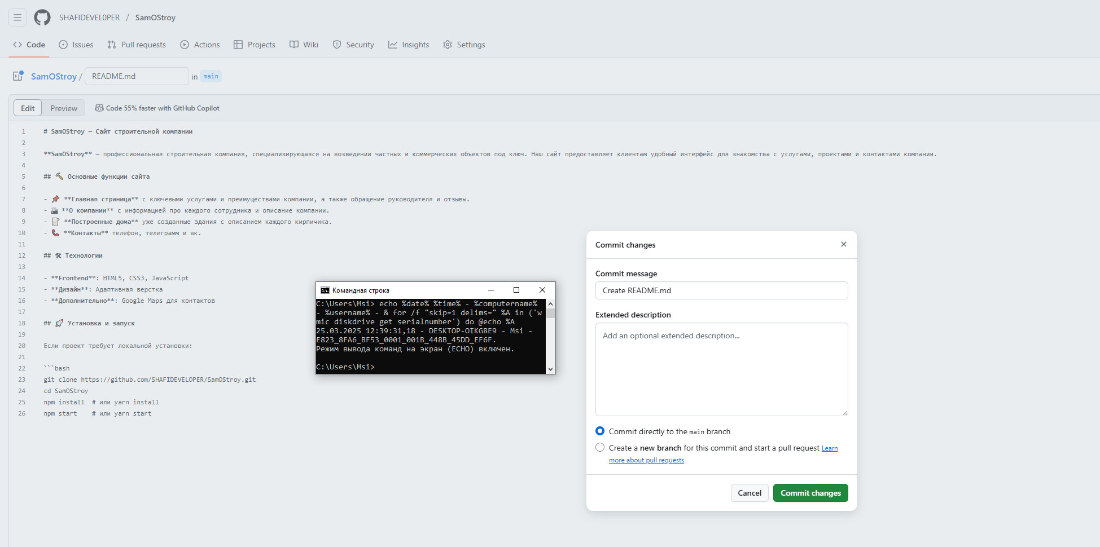
Рисунок 3 – Добавление README.md

4. Закоммитить и отправить изменения в репозиторий (рисунки 4 и 5).

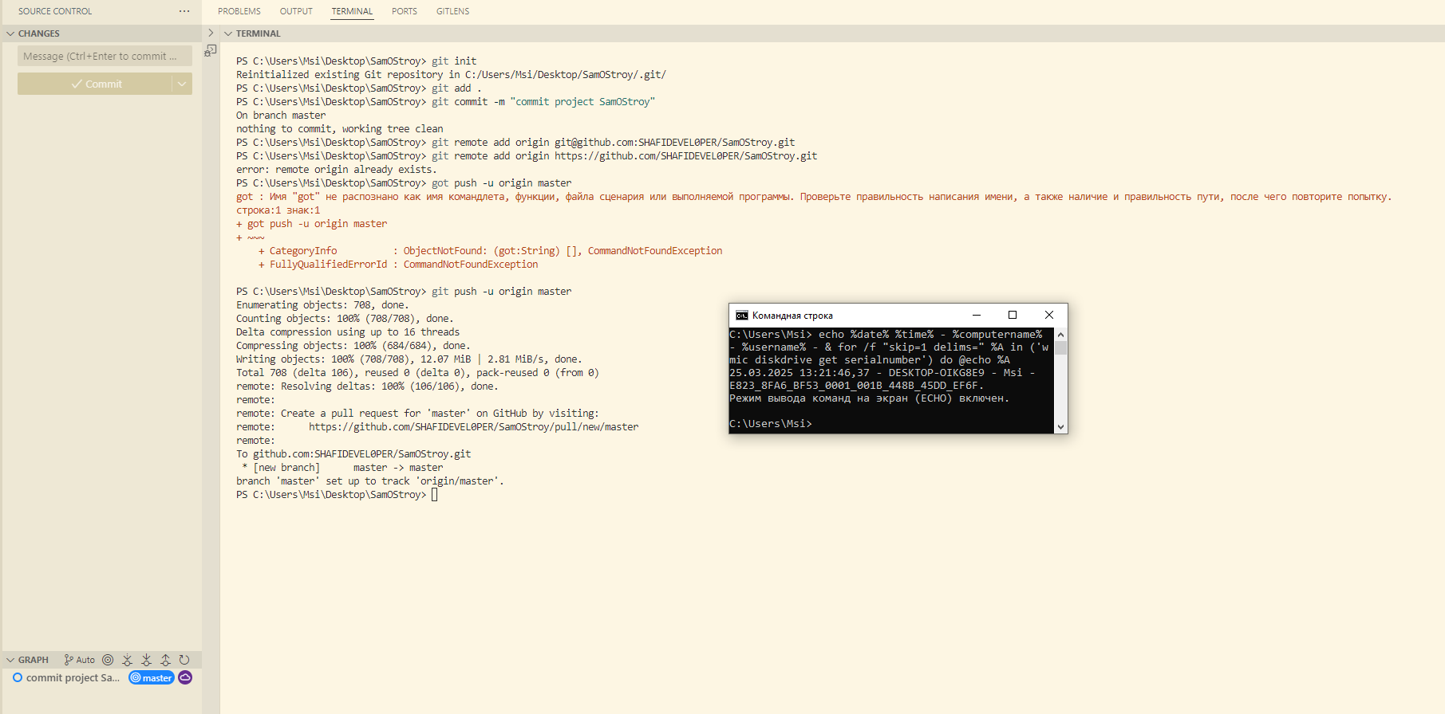
Рисунок 4 – Коммит проекта и его отправка в репозиторий

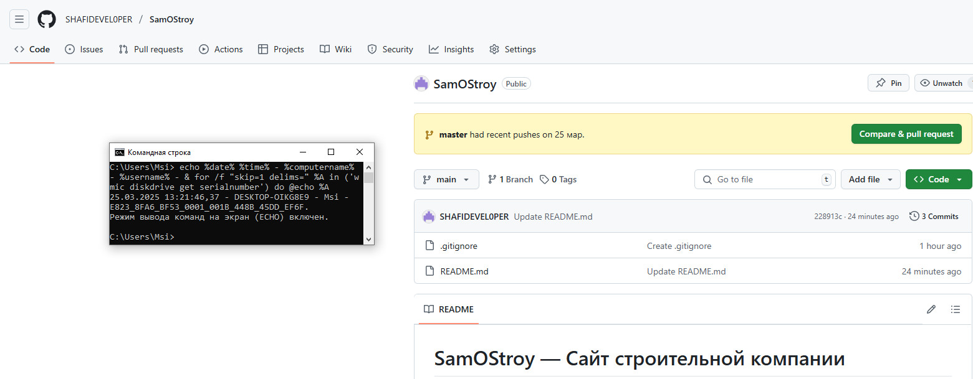
Рисунок 5 – Получаем pull request в репозитории

5. Настройка SSH-ключа для аутентификации с GitHub. Сначала проверяем наличие ключей, ключ есть, поэтому переходим сразу к копированию ключа (рисунок 6). Затем вставляем ключ в Settings -> SSH and GPG keys -> New SSH key, и сохраняем его (рисунок 7).

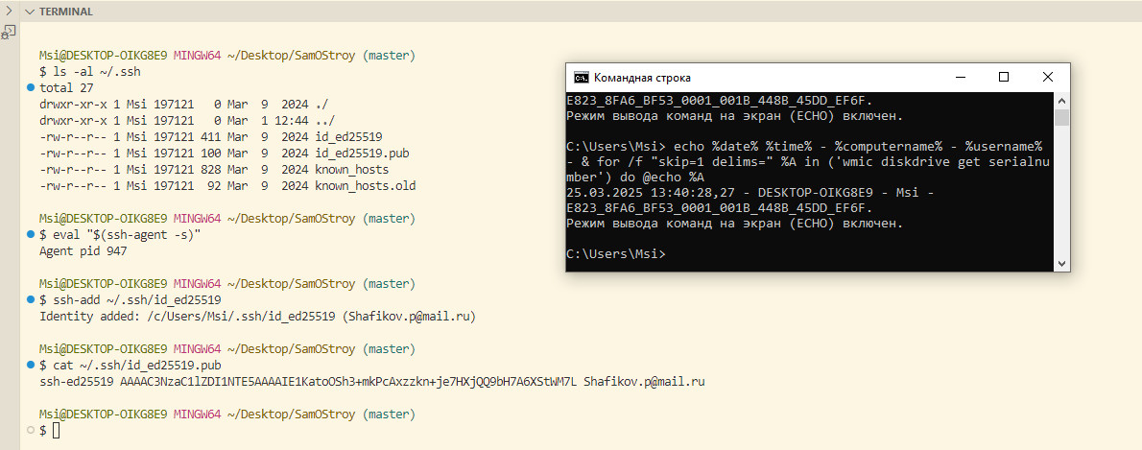
Рисунок 6 – Копируем ключ

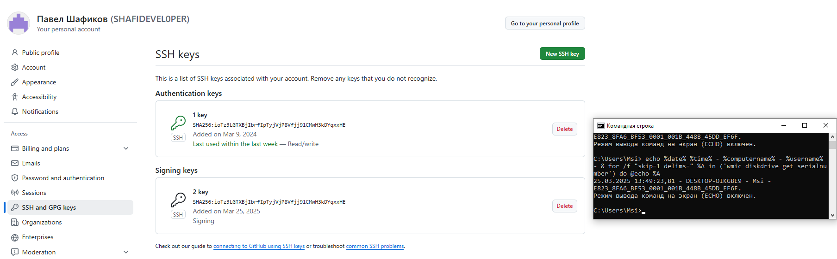
Рисунок 7 – Вставляем ключ в наш профиль
6. Создание новой ветки "feature-branch" (рисунок 8).

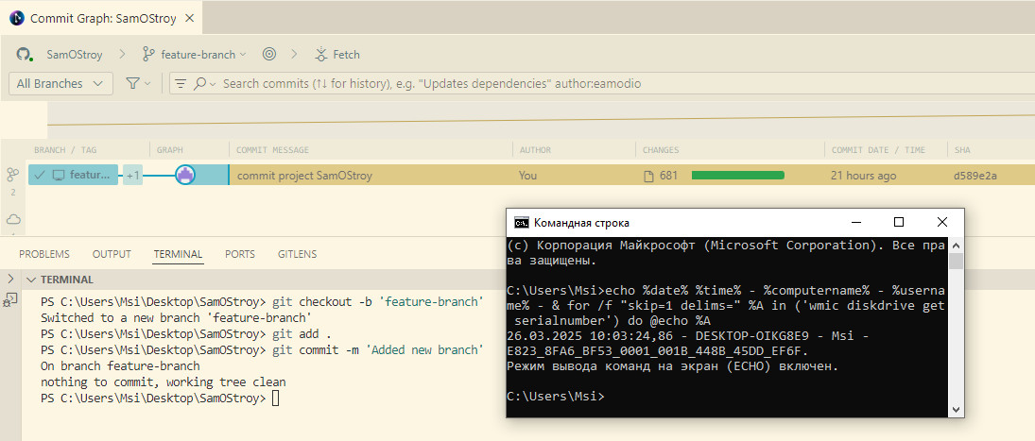
Рисунок 8 – Создание новой ветки “feature-branch”

7. Внести изменения в код, закоммитить (рисунок 9).

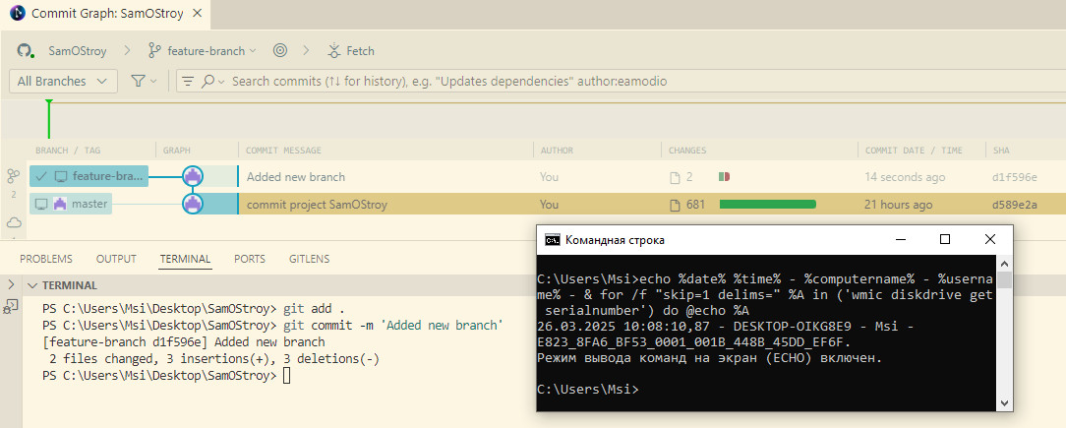
Рисунок 9 – Коммит изменений в коде

8. Переключиться на основную ветку, объединить изменения (рисунок 10).

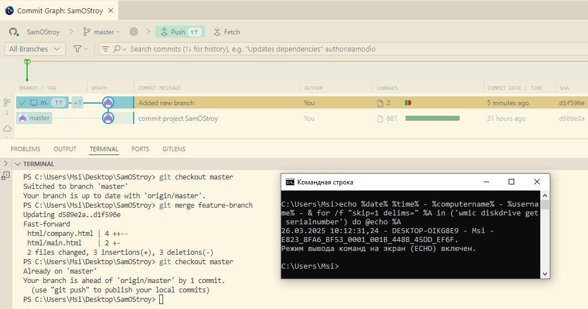
Рисунок 10 – Объединение изменений

9. Разрешить возможные конфликты при слиянии (рисунок 11).

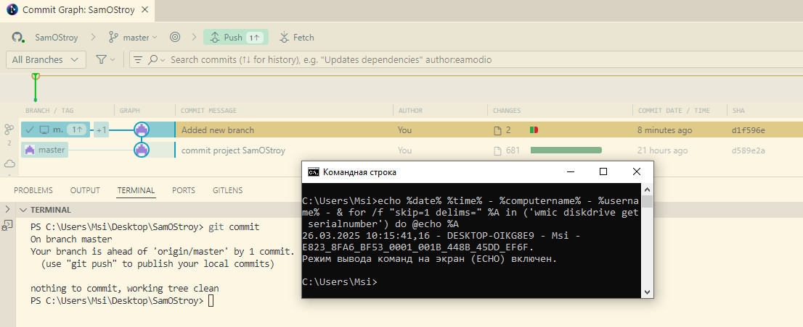
Рисунок 11 – Конфиктов не обнаружено

10. Удалить ветку "feature-branch" после успешного объединения (рисунок 12).
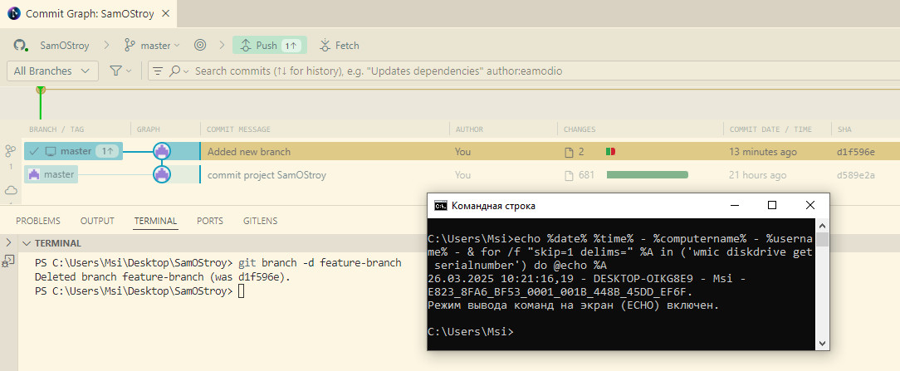
Рисунок 12 – Удаление ветки "feature-branch"

11. Сделать форк существующего учебного репозитория или своего проекта для дальнейших изменений (рисунок 13).

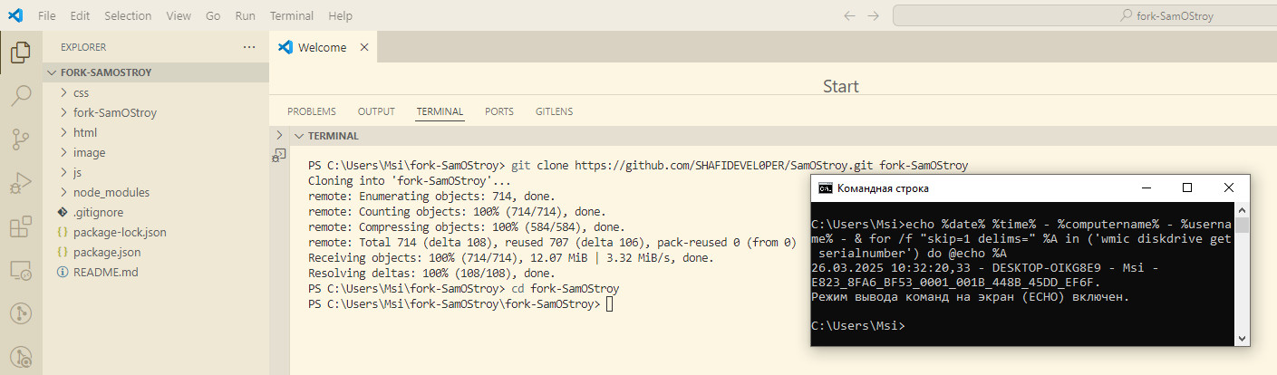
Рисунок 13 – Создание форка своего же проекта

12. Внести изменения в код, закоммитить и запушить в форкнутый репозиторий (рисунки 14 и 15).

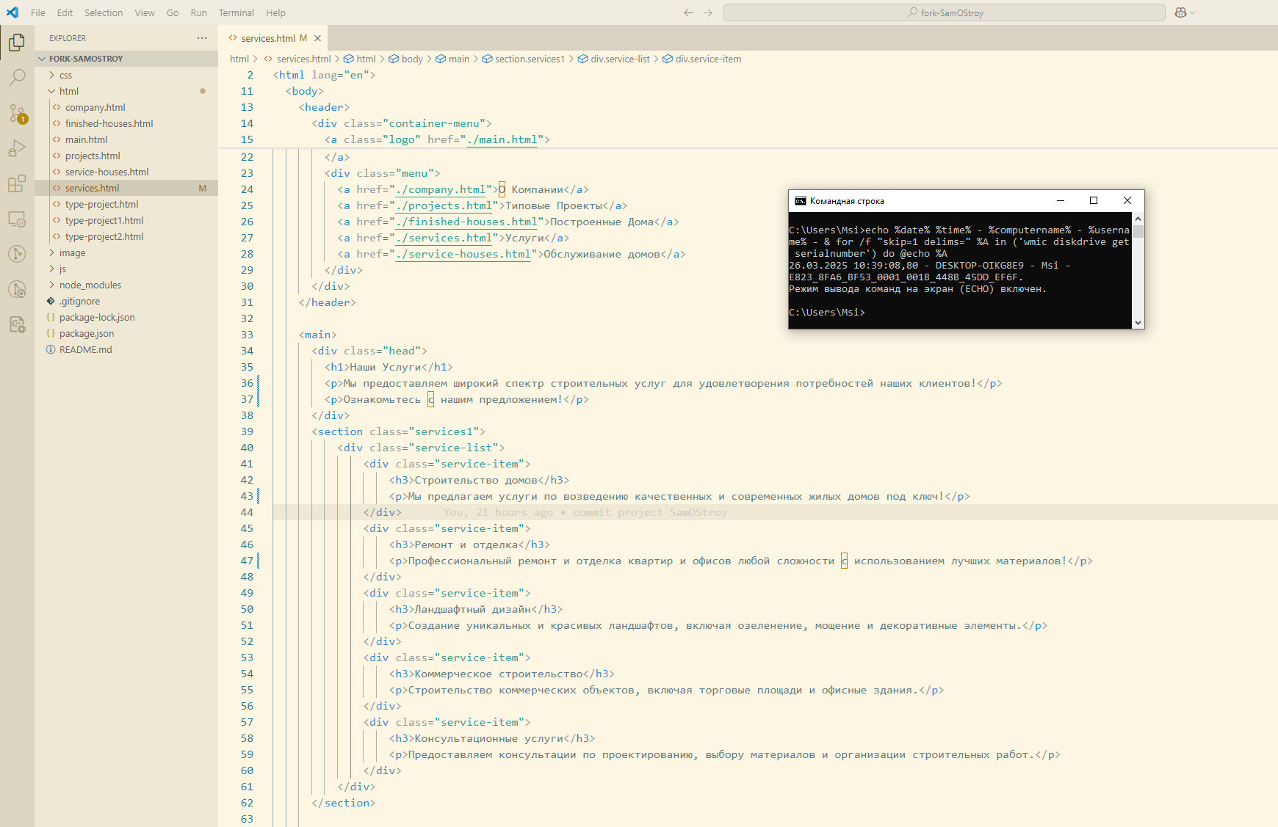
Рисунок 14 – Изменение в коде

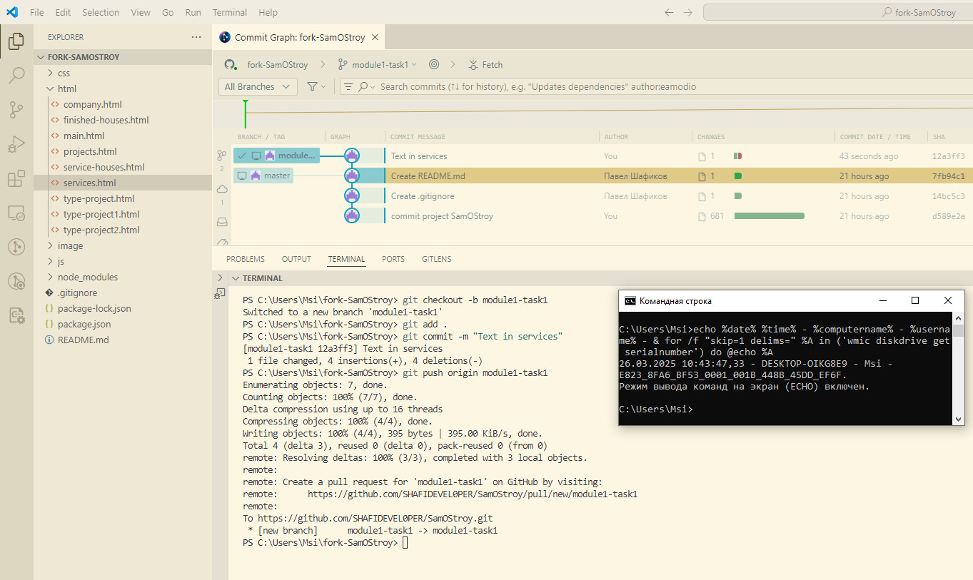
Рисунок 15 – Коммит и пуш в форк

13. Добавить бейдж статуса сборки в README.md (рисунки 16, 17, 18 и 19).
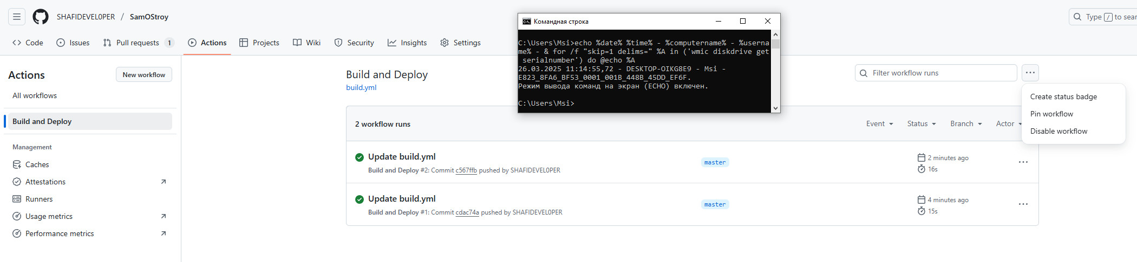
Рисунок 16 – Workflow успешно сохраняем изменения

13.1. После клика по «Create status badge», копируем код Markdown (рисунок 18).
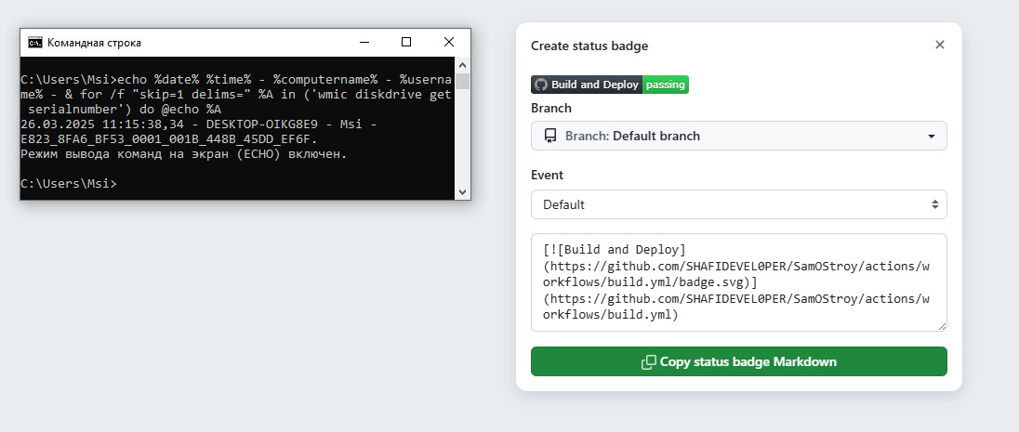
Рисунок 17 – Копирование кода Markdown

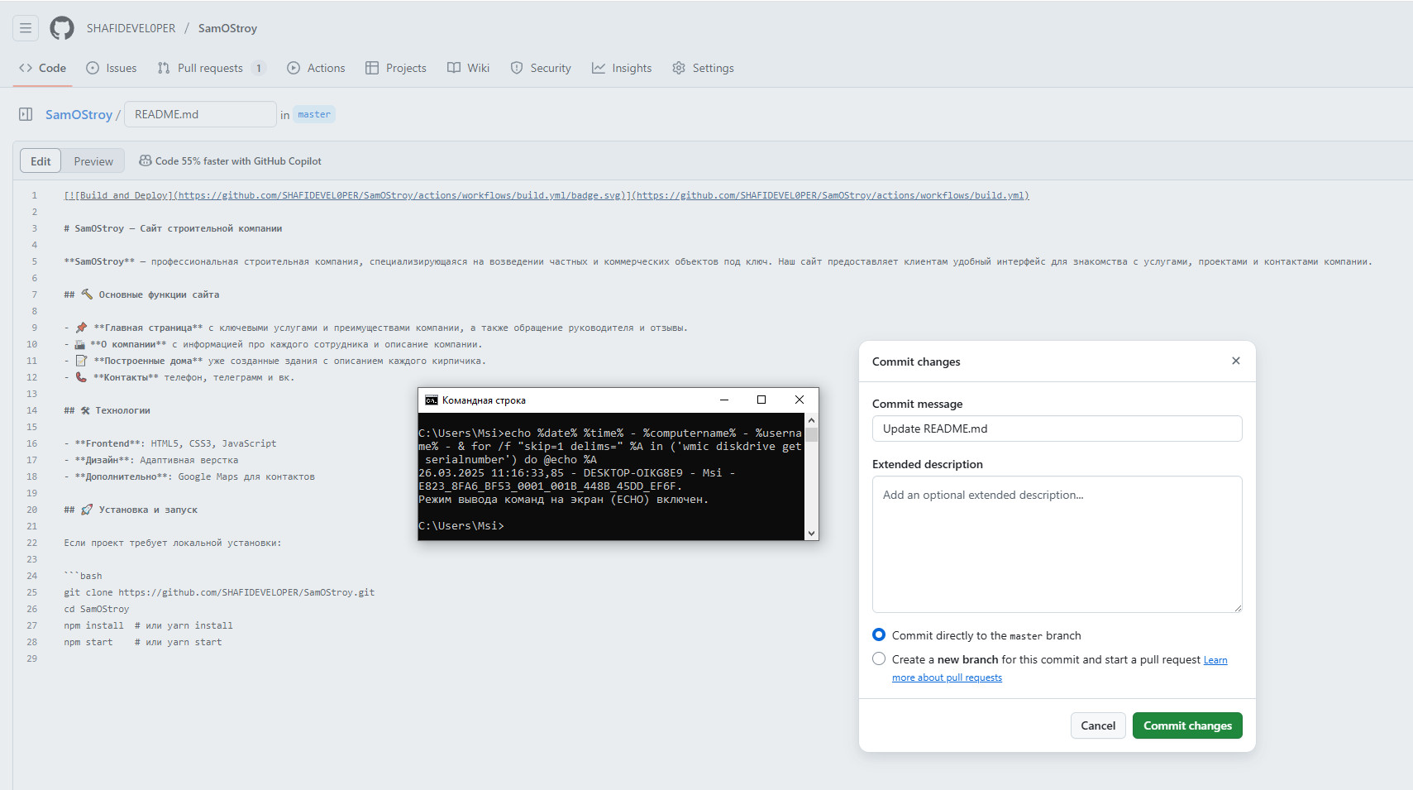
Рисунок 18 – Вставка скопированного кода в README.md
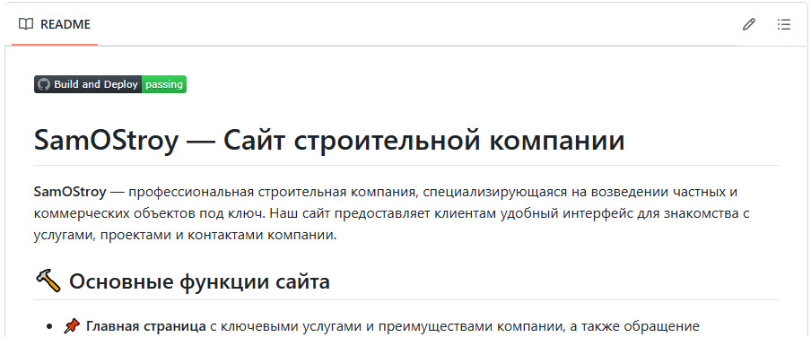
Рисунок 19 – Результат добавления бейдж статуса сборки в README.md

14. Создать Pull Request между своим форком и оригинальным репозиторием (рисунки 20, 21, 22). Провести code review изменённого кода перед мержем, используя GitHub review tools (рисунок 23).

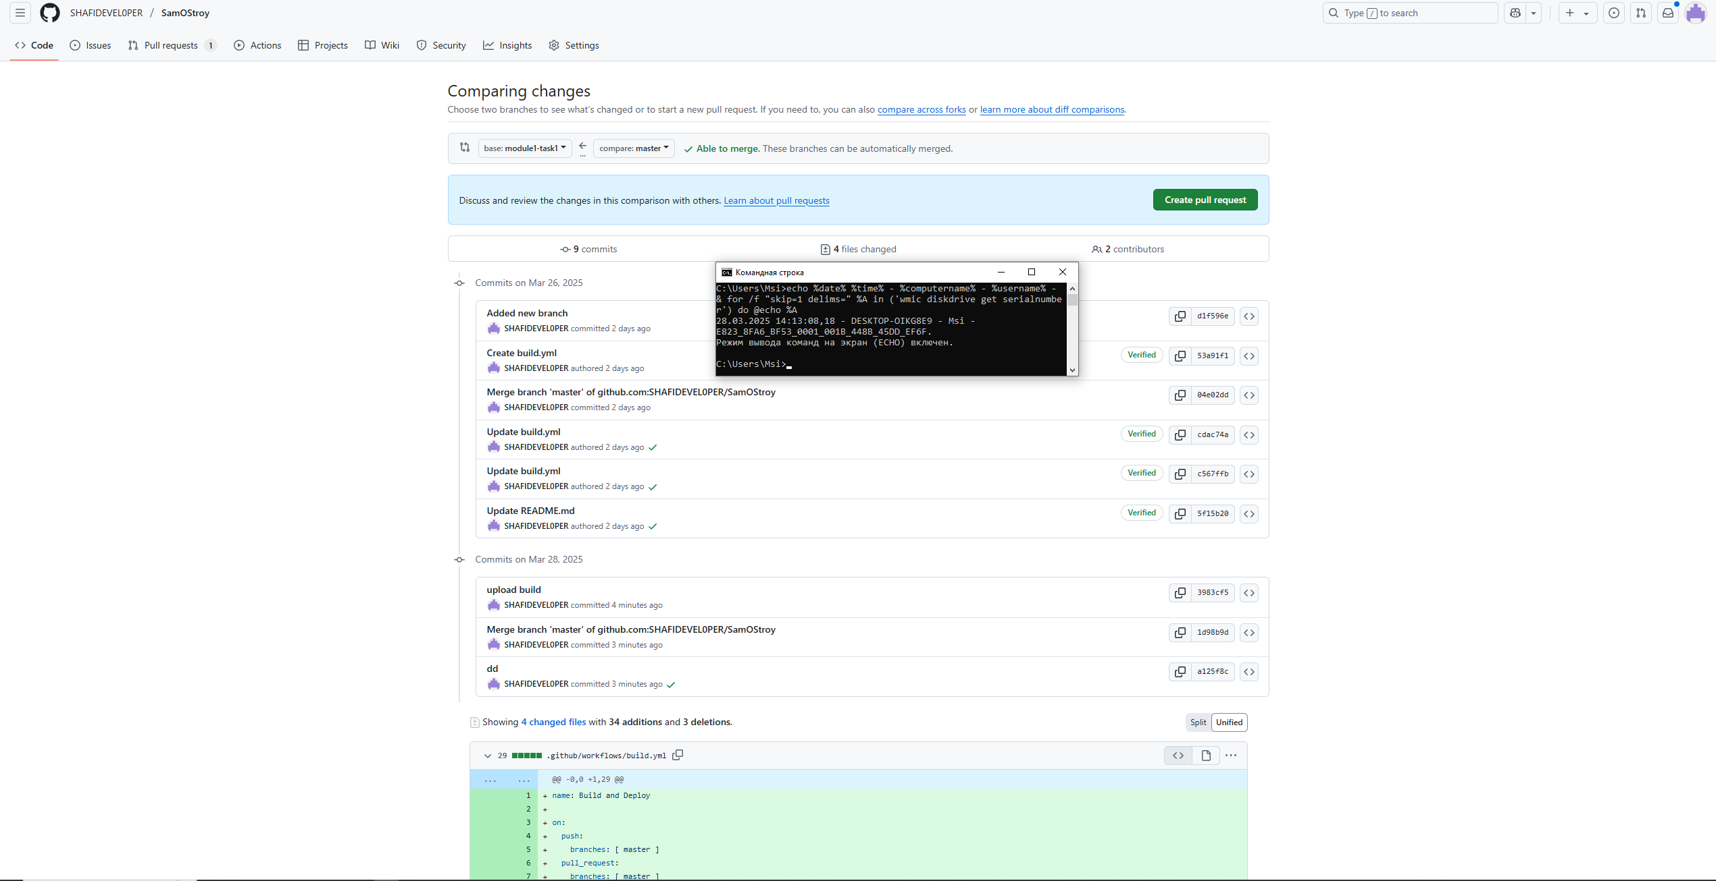
Рисунок 20 – Создание pull request

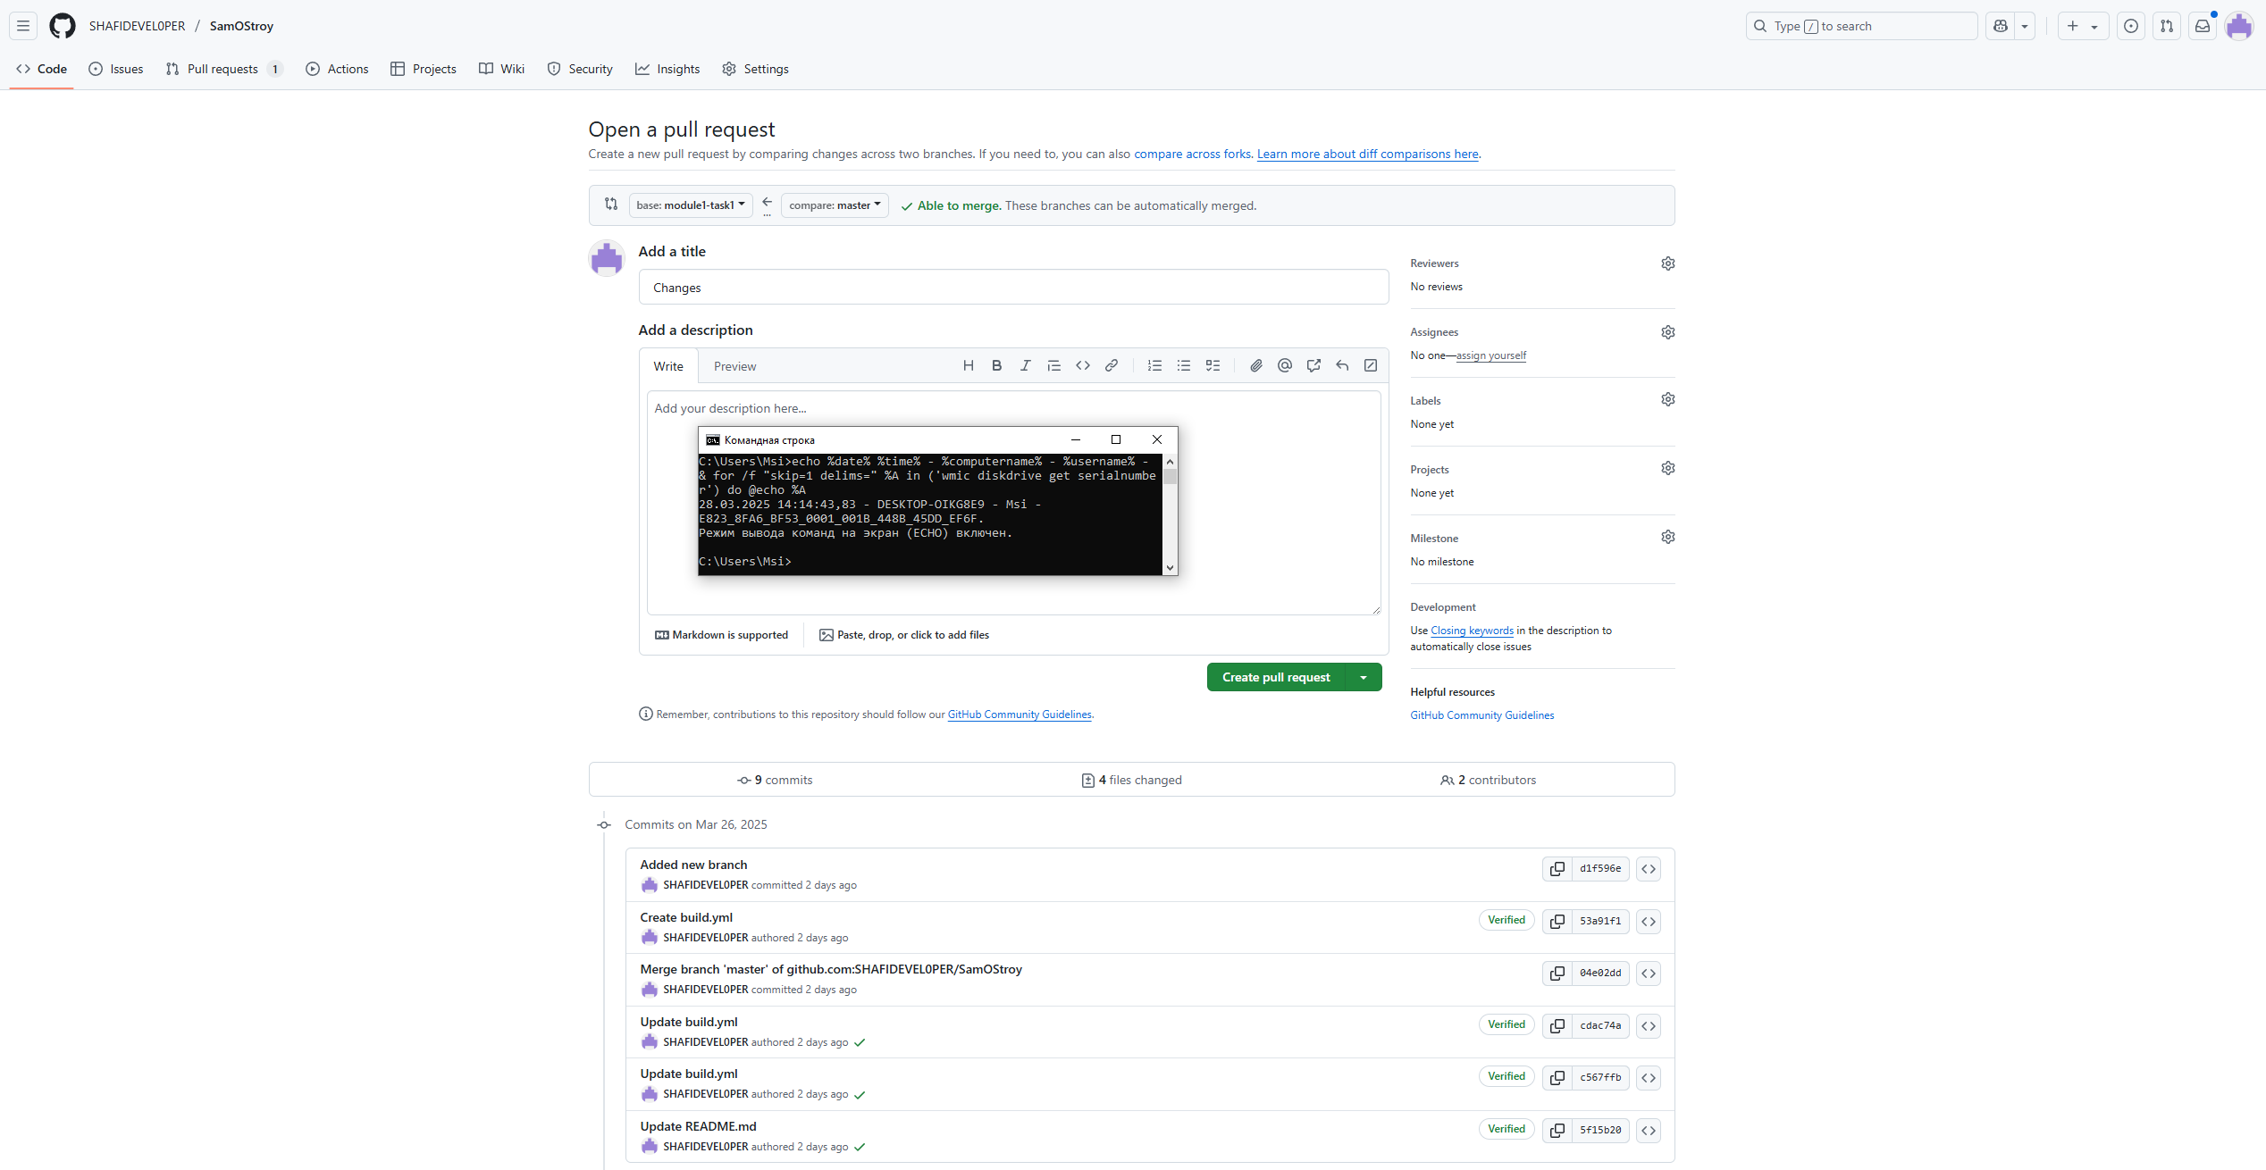
Рисунок 21 – Название pull request

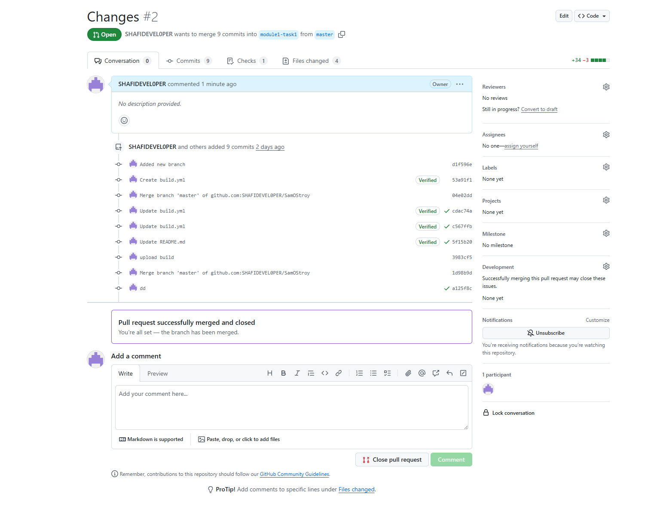
Рисунок 22 – Результат cоздания pull request

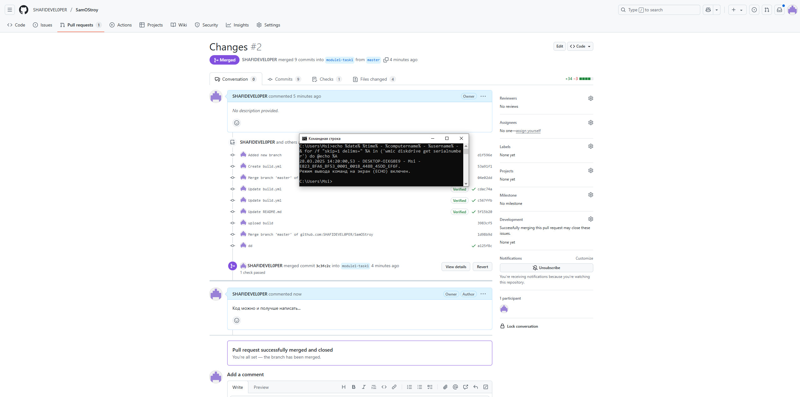
Рисунок 23 – code review и merge

Вывод: В результате работы получены практические навыки, необходимые для командной разработки с использованием Git и GitHub. Освоены ключевые этапы работы с репозиториями, ветками, форками и Pull Request, что является важной основой для дальнейшей работы в проектах с распределённой разработкой.

